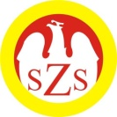

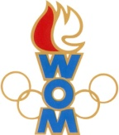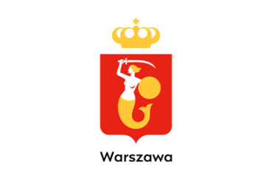

LVI WOM
KOMUNIKAT KOŃCOWY ZAWODÓW FINAŁOWYCH
ZŁOTY KRĄŻEK M DZIECI
W ROKU SZK.2022/2023

Miejsce | Szkoła | Dzielnica | Pkt. WOM
1 | Szkoła Podstawowa nr 29 | Śródmieście | 16
2 | Szkoła Podstawowa nr 2 Przymierza Rodzin | Mokotów | 14
3 | Szkoła Podstawowa nr 112 Przymierza Rodzin | Ursynów | 12
4 | Szkoła Podstawowa nr 61 | Ochota | 10
5 | Szkoła Podstawowa nr 65 | Żoliborz | 9
6 | Szkoła Podstawowa nr 14 | Ursus | 8
7 | Szkoła Podstawowa nr 84 | Targówek | 7
8 | Szkoła Podstawowa nr 94 | Włochy | 7

Zespoły Bemowa, Białołęki, Bielan, Pragi Południe, Pragi Północ, Rembertowa, Wawra, Wesołej i Wilanowa i Woli nie zgłosiły się na zawody

